**Laporan UTS data werehouse**

**Database Classicmodels**



**Oleh :**

**Nirla Wahidatus Salam (19090060)**

**Prodi D IV Teknik Informatika**

**POLITEKNIK HARAPAN BERSAMA TEGAL**

**Jalan Mataram No 9 (Belakang Terminal) Pesurungan Lor Kota Tegal**

1. **Dimensi customer**

Pada dimensi customer sumber data yang di ambil dari data tabel customer yang ada pada database classicmodel terdapat data customerNumber, customerName, city, serta country. Kemudian data yang saya ambil di pindahkan ke dwhuts

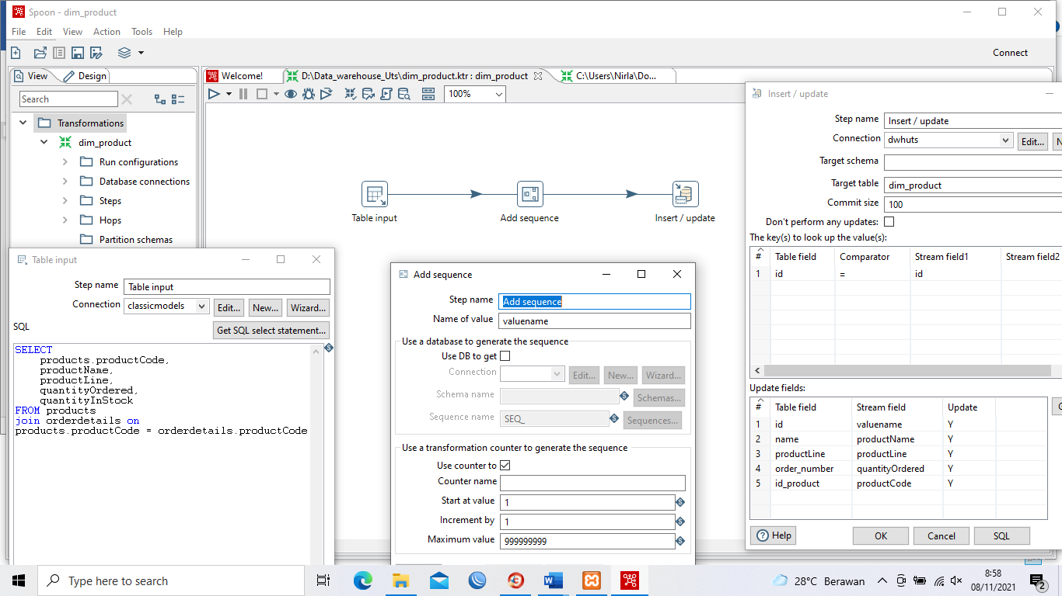

1. **Dimensi employee**

Pada dimensi employee sumber data yang di ambil dari data tabel offices yang ada pada database classicmodel terdapat data employeeNumber, jobtitle, city, country, dan juga nama yang merupakan pergabungan dari data yang ada pada kolom firstName dengan data yang ada pada kolom lastName

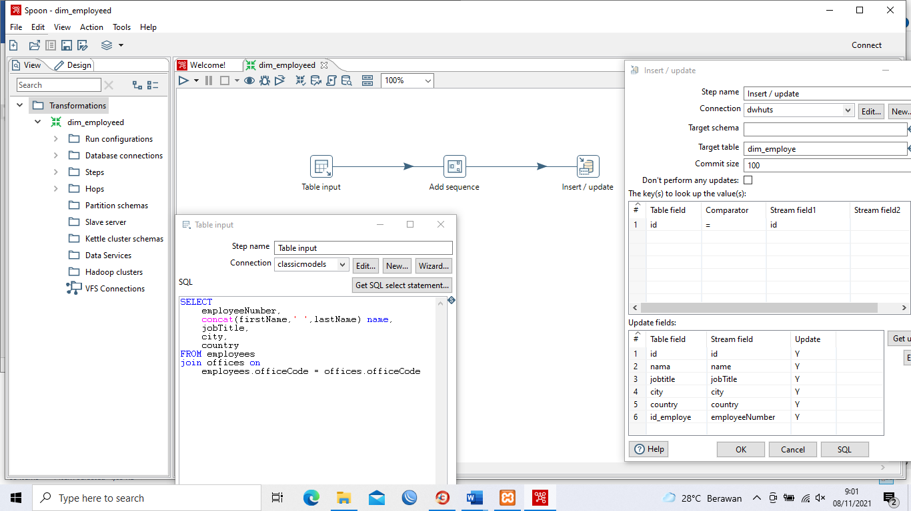

1. **Dimensi product**

pada dimensi product data di ambil dari tabel product dan juga tabel ordersdetail yang berkaitan dengan fungsi join, dan setelah itu ada add sequence yang di ambahkan isi nomor berurutan pada kolom id yang ada di database dwhutspada

tabel dim_product

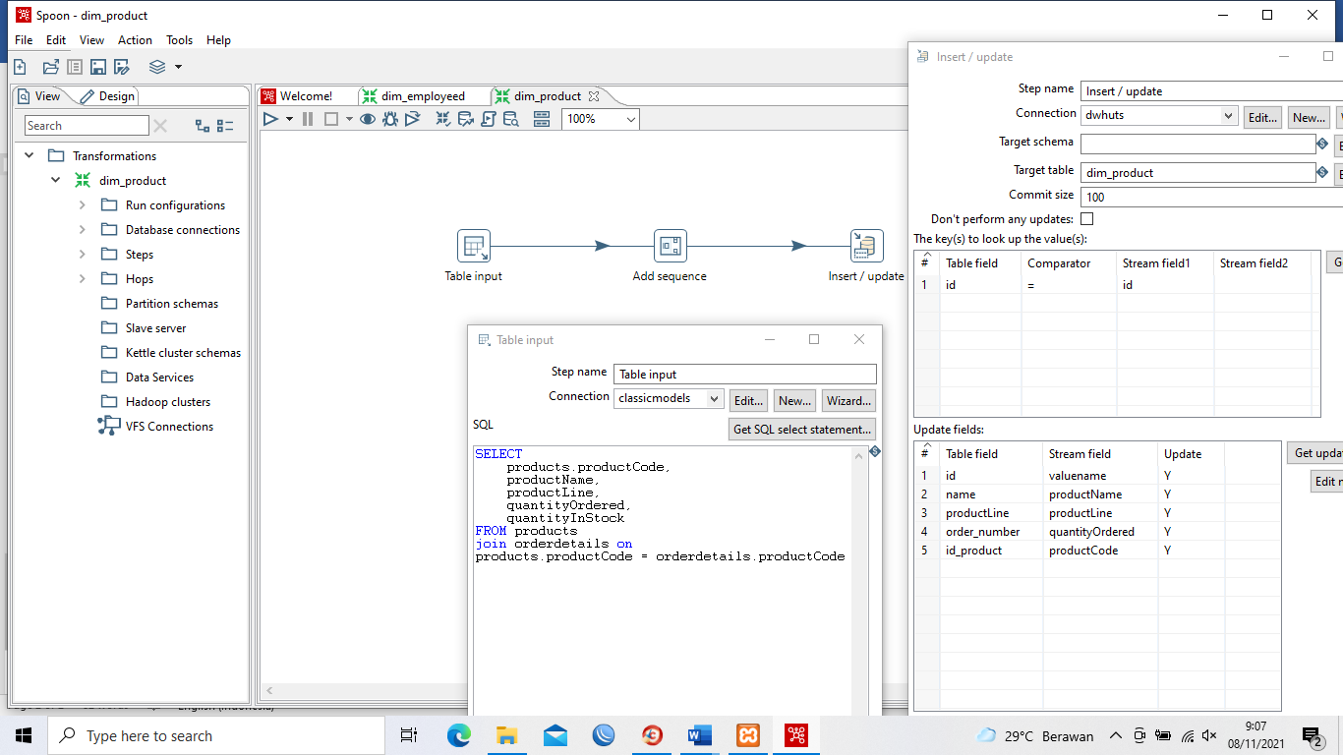

1. **Dimensi waktu**

pada dimensi waktu saya memasukan waktu yang berisi tanggal bulan tahun yang akan di generate dan dipisah pisah bulan tanggal dan tahunnya

